

BRIDGESTONE CORPORATION

Relações públicas

1-1, Kyobashi 3-chome

Chuo-ku, Tóquio 104-8340, Japão

Telefone：+81 3-6836-3333

Fax ：+81-3-6836-3184

http://www.bridgestone.com/

Para publicação imediata

Contato: Central de imprensa

+81 3-6839-3333



**BRIDGESTONE DESENVOLVE COM SUCESSO PRIMEIRO POLÍMERO HÍBRIDO DO MUNDO**

Tóquio (23 de agosto, 2018) — A Bridgestone Corporation anuncia o desenvolvimento do primeiro polímero do mundo*1 capaz de formar ligações entre a borracha e resinas a nível molecular. Este novo polímero apresenta 5 vezes mais resistência a rachaduras*2, 2,5 mais resistência à abrasão*3, e resistência à tração 1,5 vez maior*4 que a borracha natural, que é mais resistente que a borracha sintética comum.

O material recentemente desenvolvido, chamado HSR – *High Strength Rubber* (Borracha de Alta Resistência), é um híbrido com ligações entre componentes da borracha sintética, como o butadieno e o isopreno, e componentes de resinas, tais como o etileno*5, a nível molecular usando o novo catalisador gadolíneo (Gd)*6 (via copolimerização*7) de tecnologia proprietária da Bridgestone. O resultado é um material capaz de combinar a maleabilidade da borracha com a resistência da resina. Esse avanço foi alcançado por meio do aprimoramento das tecnologias do catalisador Gd, usado para sintetizar a borracha de poliisopreno*8.

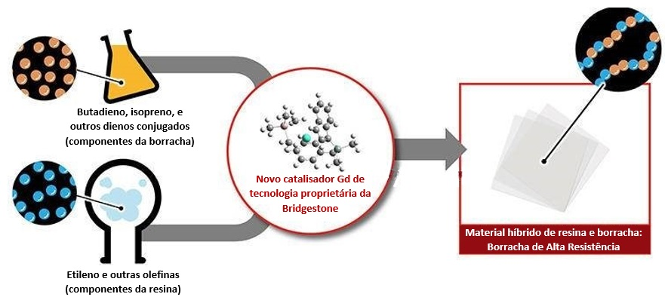

Borracha de Alta Resistência recém-desenvolvida — O primeiro polímero do mundo desse tipo

A HSR apresenta níveis de durabilidade e resistência à abrasão muito maiores que os da borracha natural. Por essa razão, a HSR é considerado um material promissor, com o potencial para criar pneus que alcancem os níveis de performance necessários utilizando menos materiais. A Bridgestone, portanto, prevê que a HSR será um ativo valioso para chegarem mais perto da meta de 2050 de trabalharem com materiais 100% sustentáveis*9, definida na Visão Ambiental de Longo Prazo da Bridgestone. A empresa também pretende examinar ativamente a possibilidade de usar a HSR em outros produtos.

Como a maior fabricante do mundo de pneus e borracha, a Bridgestone continuará se esforçando para equilibrar suas operações com a capacidade da Terra, contribuindo para a concretização de uma sociedade sustentável ao mesmo tempo que se esforça para atender as diversas necessidades de seus clientes.

###

*1. Fonte: Bridgestone Corporation

*2. O dado é baseado em testes usando JIS K 6270 (um teste de deformação controlada para mensurar as propriedades tênseis de resistência à fadiga da borracha vulcanizada e da borracha termoplástica).

*3. O dado é baseado em testes usando JIS K 6264-2 (um teste de abrasão Lambourn revisado para determinar a resistência à abrasão da borracha vulcanizada e borracha termoplástica).

*4. O dado é baseado em testes usando JIS K 6251 (um teste para determinar as propriedades tênseis da borracha vulcanizada e da borracha termoplástica).

*5. O etileno é um material básico usado na criação do plástico, de fibras sintéticas e outros produtos petroquímicos. O polietileno, que é criado através da polimerização do etileno, é a resina sintética mais comumente usada.

*6. Um catalisador gadolíneo é um tipo de catalisador de polimerização desenvolvido pela Bridgestone que possibilita a sintetização de borracha de alto desempenho.

*7. Copolimerização é o processo de fazer reagir duas ou mais moléculas de monômeros em uma reação química para formar cadeias de polímeros.

*8. Para mais informações, consulte a matéria “Bridgestone Succeeds in Creating Synthetic Isoprene Rubber through Precise Molecular Structure Control”, de 13 de dezembro de 2016.

<https://www.bridgestone.com/corporate/news/2017022401.html>

*9. Para a Bridgestone "materiais sustentáveis” são aqueles derivados de recursos de fontes contínuas, que podem ser usados pela empresa a longo prazo e que causam pouco impacto ambiental e social em todo o seu ciclo de vida, da obtenção ao descarte.